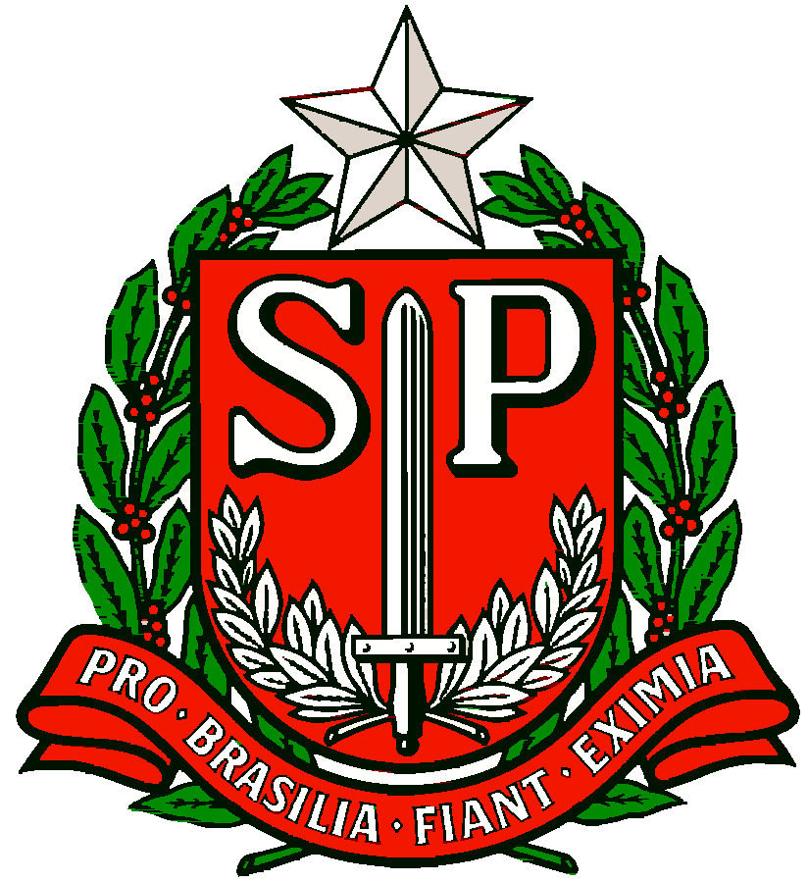 | GOVERNO DO ESTADO DE SÃO PAULO  SECRETARIA DE ESTADO DA EDUCAÇÃO  DIRETORIA DE ENSINO REGIÃO OSASCO

Circular n.º 263/2016 – NPE
Osasco, 07 de Junho de 2017.

Srs. (as) Gestores (as) de Escola,

Assunto: Divulgação da campanha “Político que faz favor nega direitos”

O Ministério Público do Estado de São Paulo lançou a campanha “Político que faz favor nega direitos”, que objetiva promover a prevenção, o incentivo à alteração de posturas, a valorização da ética na política, o respeito às leis e defesa da população, contribuindo com o esclarecimento dos graves problemas que a prática do clientelismo traz para toda a sociedade.
A campanha já está sendo divulgada por meio das redes sociais, bem como pela distribuição de exemplares físicos de uma cartilha a todos os órgãos públicos e à população em geral, o que tem sido feito com o apoio de Promotores de Justiça em todo o Estado.
Desta forma, solicitamos a colaboração na distribuição desse material, por meio da divulgação do link para download da cartilha:

http://www.mpsp.mp.br/portal/page/portal/Cartilhas/politicoQueFazFavor.pdf

Desde já, agradecemos a costumeira colaboração.

Atenciosamente,

Irene Machado Pantelidakis
RG 17594614
Dirigente Regional de Ensino

Erick S. Santos
RG 34773635-x
Núcleo Pedagógico

